Лекция 11

Вопрос 1 Пространственные зубчатые передачи
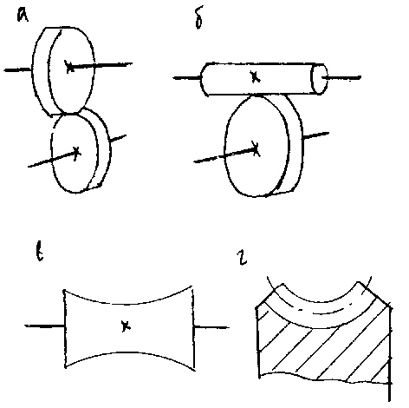
Рис. 5.21

Винтовая передача – передача между цилиндрическими колесами со скрещивающимися осями. (рис. 5.21а). Передача образована обычными косозубыми колесами, у которых углы наклона зубьев β₁ и β₂ и угол скрещивания осей β находятся в соотношении β = β₁ + β₂.
Здесь имеет место точечное касание, что является недостатком передачи. Передаточное отношение колеблется в пределах 1 — 5. При передаточном отношении U ≥ 5 винтовая передача переходит в червячную (рис.5.21 в).
Червячные передачи находят широкое применение в технике. Ее достоинства – большое передаточное отношение, плавность, бесшумность, в большинстве случаев свойство самоторможения. Недостатки – низкий к.п.д., большие осевые усилия на подшипники, повышенный износ червячного колеса.
Червяк представляет собой винтовое зубчатое колесо малого диаметра и большой ширины, с большим наклоном зуба червяка, как и винты, могут быть одно- и многозаходными. Под числом заходов понимается число зубьев червяка. Червячное колесо представляет косозубое эвольвентное колесо с углом наклона зуба β = 90˚ - γ, где γ – угол подъема винтовой линии на делительной окружности червяка. Для повышения долговечности передач, улучшения смазки колеса делают не цилиндрическими и придают им специальную форму. Червяк делают глобоиным (рис. 5.21 в), червячному колесу придают форму, показанную на рис. 5.21г.
Передаточное отношение червячной передачи определяется по формуле:
U = Uk / Uч
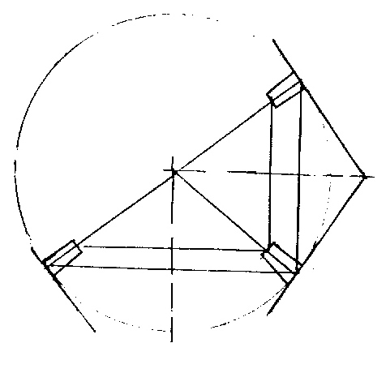
Где Uк - число зубьев колеса, Uч – число зубьев (заходов) червяка.
Рис. 5.22

Для однозаходного червяка передаточное отношение равно числу зубьев червячного колеса, что и объясняет большое передаточное отношение червячных передач.
Коническая передача образована коническими зубчатыми колесами с пересекающимися осями(рис. 5.22). В основе передачи лежат начальные конусы, перекатывающиеся друг по другу без скольжения. Часть зуба, выступающая за начальный конус, является головкой, а часть, лежащая внутри – ножкой зуба. Высота головки и ножки, а также остальные размеры зубьев, в том числе и модуль, уменьшаются при переходе от наружного торца колеса к внутреннему. За модуль колеса принимается наибольший, относящийся к делительной окружности наружного торца колеса. Размеры зубьев подсчитываются по тем же формулам, что и для прямозубых колес. Нарезание конических колес с прямыми зубьями возможно только на специальных зубострогальных станках. Применяются также конические колеса с криволинейными зубьями.

Вопрос 2. передаточное отношение и передаточное число
Важнейшей характеристикой всякого зубчатого механизма является передаточное отношение. Передаточным отношением называется отношение угловых скоростей колес. Передаточное отношение принято обозначать буквой U и снабжать индексами, указывающими номера зубчатых колес, например U₁₂ = ω₁ ⁄ ω₂. Из рассмотрения зубчатой передачи на рис.5.23 следует:
V_{A1} = ω₁ r₁ V_{A2} = ω₂ r₂ V_{A1} = V _{A2}
Тогда
U₁₂ = ω₁ / ω₂ = r₂ / r₁ = m z₂ / m z₁ = z₂ / z₁ (5.10)
Передаточному отношению присваивается знак +, если входное и выходное колеса вращаются в одном направлении, и знак -, если они вращаются в разном направлении. Для зубчатой передачи внешнего зацепления U₁₂ отрицательно, для внутреннего зацепления – положительно. При передаточном отношении больше единицы имеем редуктор (замедление скорости), при передаточном отношении меньше единицы – мультипликатор (происходит увеличение скорости вращения). В подавляющем большинстве случаев механизмы являются редукторами. Их назначение – уменьшать частоту вращения двигателя до той, которая необходима для нормальной работы исполнительного органа машины. Одновременно с уменьшением частоты вращения повышается крутящий момент. Так как к.п.д. зубчатой передачи очень высок (0.95 – 0.98), то можно считать, что мощности N₁ = N₂, где N₁ = M₁ ω_{1,} N₂ = M₂ ω₂, отсюда следует, что M₂ = M₁ U₁₂.
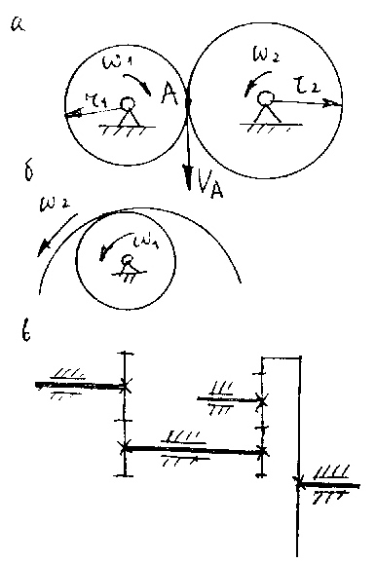
Передаточное отношение не следует путать с передаточным числом, под которым понимается отношение угловой скорости большего колеса к угловой скорости меньшего, называемого обычно шестерней. Передаточное число всегда больше единицы и знака не имеет.
Рис. 5.23

Рядовой зубчатой передачей (зубчатым рядом) называется зубчатый механизм, образованный зубчатыми колесами с неподвижными осями. Зубчатый ряд состоит из одной или нескольких зубчатых передач. Рассмотрим механизм на рис. 5.24. Он составлен из трех зубчатых передач, образованных колесами z₁, z₂, z₃, z₄, z₅, z₆. Запишем их передаточные отношения:
U₁₂ = ω₁./ ω₂, U₃₄ = ω₃ / ω_{4,} U₄₅ = ω₄ / ω_{5,}
откуда
Ω₂ = ω₁ / U₁₂, ω₄ = ω₃ / U_{34,} ω₅ = ω₄ / U₄₅
Производя последовательную подстановку выражений для ω₂, ω₄, ω₅, получим
Ω₅ = ω₁ / U₄₅ U₃₄ U₁₂,
откуда
U₁₅ = U₁₂ U₃₄ U₄₅
Полученная формула является частным случаем общего правила, формулируемого следующим образом:
Передаточное отношение рядовой зубчатой передачи равно произведению передаточных отношений входящих в нее зубчатых передач, при этом следует учитывать знаки передаточных отношений составляющих зубчатых передач.
Передаточное отношение также можно выразить через числа зубьев:
U₁₅ = Z₂ Z₄Z₅ / Z₁ Z₂ Z₄ (5.11)
Отсюда следует второе правило:
Передаточное отношение рядовой зубчатой передачи равно дроби, в числителе которой стоят числа зубьев выходных колес, а в знаменателе – входных. Знак берется согласно указанному выше правилу знаков. В формуле колесо Z₄ не влияет на численное значение передаточного отношения, но влияет на знак. Такое колесо называется паразитным.

